

**ОПРОСНЫЙ ЛИСТ**

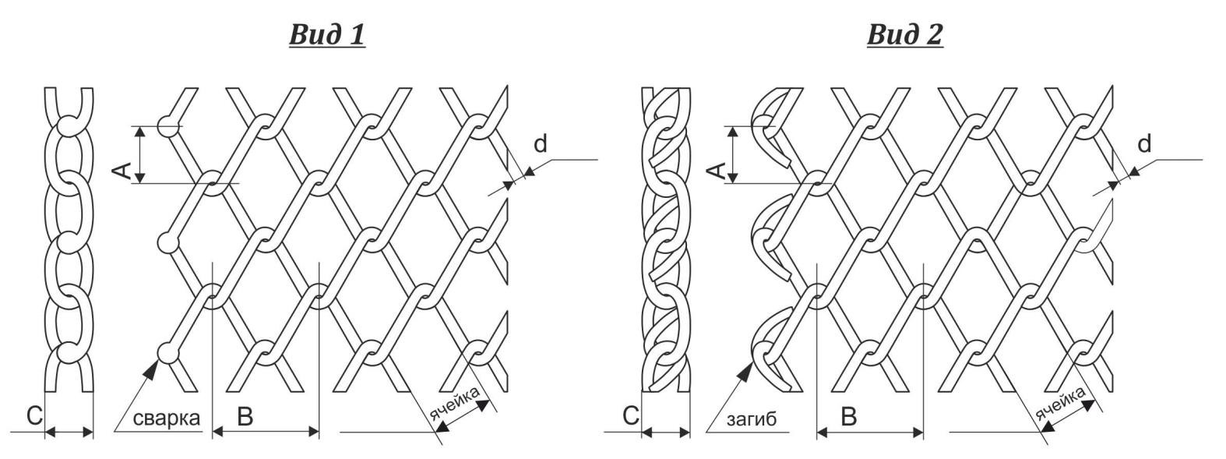

Сетка плетеная одинарная транспортерная Тип 1

|  |  |  |  |
| --- | --- | --- | --- |
| = | = | = | = |

|  |  |  |  |  |  |
| --- | --- | --- | --- | --- | --- |
| = | = | =мм | = | = | =мм |

|  |  |
| --- | --- |
| ***Ширина сетки, мм*** |  |
| ***Длина сетки, м.п.*** |  |
| **Материал:** |  |
| ***Вес сетки, за 1 м², кг*** |  |
| ***Стоимость, за 1 м², руб.*** |  |
| ***Цена сетки, руб.*** |  |
| ***Срок изготовления*** |  |
| ***Доставка:*** | |